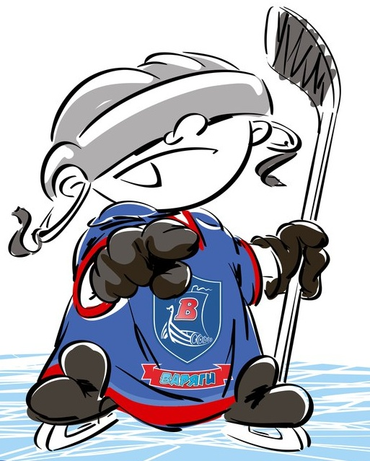 | ОФИЦИАЛЬНЫЙ ПРОТОКОЛ МАТЧА | Год рождения/Дивизион
 | ОФИЦИАЛЬНЫЙ ПРОТОКОЛ МАТЧА | 2003

Соревнование | «Зимний Кубок ЛАДОГИ – 2017» |  |  | Дата | 04.01.2017 | Игра № | 10
Место проведения | ЛЕНИНГРАДСКАЯ ОБЛАСТЬ | Арена | «ХОРС» | Время | 18-00 | Зрители | 100

«A» «СКА-ХКД» Санкт-Петербург |  |  |  |  |  | Взятие ворот |  |  |  |  |  |  | Удаления
№ | Фамилия Имя |  | (К/А) | Поз. | Игр. | # | Время |  | Г | А 1 | А 2 | ИС | Время |  | № | Мин | Нарушение | Начало |  | Оконч.
34 | Кучеровский Вадим |  |  | В | Да | 1 | 39 | 13 | 27 | 25 |  |  | 17 | 42 | 8 | 2 | ПОДН | 17 | 42 | 19 | 42
 |  |  |  |  |  |  |  |  |  |  |  |  | 43 | 15 | 5 | 2 | ТЛ-БР | 43 | 15 | 45 | 00
2 | Мингазов Тимур |  |  | З | Да
3 | Голубев Григорий |  |  | Н | Да
4 | Игнатьев Максим |  |  | Н | Да
5 | Иванов Сергей |  |  | Н | Да
7 | Орехов Иван |  |  | Н | Да
8 | Виноградов Никита |  | К | З | Да
9 | Андреенок Даниил |  |  | Н | Да
10 | Игнатов Даниил |  |  | Н | Да
11 | Богданов Олег |  |  | З | Да
12 | Подонин Павел |  |  | З | Да
13 | Гитин Даниил |  |  | З | Да
14 | Баранова Нина |  |  | З | Да
15 | Стариков Игорь |  |  | Н | Да
16 | Терентьев Александр |  |  | З | Да
17 | Зорин Даниил |  |  | Н | Да
18 | Жданов Владислав |  |  | Н | Да
25 | Роммель Михаил |  |  | Н | Да
27 | Воронцов Владислав |  |  | Н | Да
Главный тренер |  | Ляпин Станислав |  |  |  | Тренер |  |  |  |  |  |  |  |  |  |  | подпись | ‌

«Б» «Кристалл» Петрозаводск |  |  |  |  |  | Взятие ворот |  |  |  |  |  |  | Удаления
№ | Фамилия Имя |  | (К/А) | Поз. | Игр. | # | Время |  | Г | А 1 | А 2 | ИС | Время |  | № | Мин | Нарушение |  | Начало |  | Оконч.
1 | Карпов Захар |  |  | В | Да | 1 | 25 | 28 | 18 | 17 | 5 |  | 2 | 45 | 13 | 2 | ПОДН |  | 2 | 45 | 4 | 45
 |  |  |  |  |  | 2 | 34 | 54 | 9 |  |  |  | 13 | 04 | 13 | 2 | ПОДН |  | 13 | 04 | 15 | 04
3 | Коржов Георгий |  |  | Н | Да |  |  |  |  |  |  |  | 15 | 21 | 9 | 2 | ПОДН |  | 15 | 21 | 17 | 21
5 | Луцков Артем |  |  | Н | Да
6 | Невзоров Никита |  |  | З | Да
8 | Венгер Антон |  | К | Н | Да
9 | Беляев Артем |  |  | Н | Да
11 | Исаев Матвей |  |  | Н | Да
12 | Анхимов Руслан |  |  | Н | Да
13 | Куликовский Артем |  |  | Н | Да
16 | Мендюков Михаил |  |  | З | Да
17 | Горельский Максим |  |  | З | Да
18 | Чесноков Олег |  |  | Н | Да
Главный тренер |  | Максимов Виктор |  |  |  | Тренер |  |  |  |  |  |  |  |  |  |  | подпись | ‌

Послематчевые броски |  |  |  |  | Игра вратарей |  |  |  | По периодам |  | 1 | 2 | 3 | ОТ | ПБ | Общ. | Время игры
«А» | «Б» | Вр «А» | Вр «Б» | Счет | Время |  | «А» | «Б» | Взятие ворот | «А» | 0 | 0 |  |  |  |  | Начало | 18 | 11
 |  |  |  |  | ‌0 | 00‌ | 34 | 1 | Взятие ворот | «Б» | 0 | 1 |  |  |  |  | Окончание | 19 | 19
 |  |  |  |  | ‌45 | 00‌ | 34 | 1 | Штрафное время | «А» |  | 2 |  |  |  |  | Тайм-аут «А» | 39 | 08
 |  |  |  |  | ‌ | ‌ |  |  | Штрафное время | «Б» | 4 | 2 |  |  |  |  | Тайм-аут «Б» | 42 | 35
 |  |  |  |  | ‌ | ‌ |  |  | Броски по воротам | «А» |  |  |  |  |  |  | ‌
‌ | ‌ | ‌ | ‌ | ‌ |  |  |  |  | Броски по воротам | «Б» |  |  |  |  |  |  | ‌
‌ | ‌ | ‌ | ‌ | ‌ |  |  |  |  | Судьи при оштрафованных игроках | ‌ |  |  |  | Судья времени игры |  |  | Яковлева Евгения
‌ | ‌ | ‌ | ‌ | ‌ | ‌ | ‌ | ‌ | ‌ | Судьи при оштрафованных игроках | ‌ |  |  |  | Секретарь |  |  | Яковлев Дмитрий
‌ | ‌ | ‌ | ‌ | ‌ | ‌ | ‌ | ‌ | ‌ | ‌Информатор | ‌ |  |  |  | подпись  ‌

Главный судья | Андрианов Владимир | Лучшие игроки матча | «СКА-ХКД»
Главный судья | Смирнов Александр | Лучшие игроки матча | «Кристалл»
подписи |  | Инспектор | ‌ | Замечания на обороте | Да | Нет

